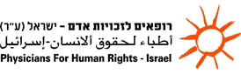
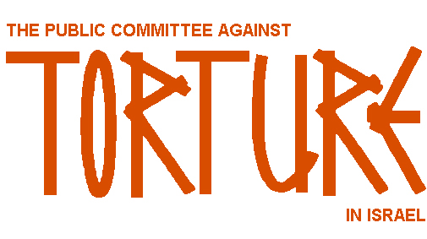

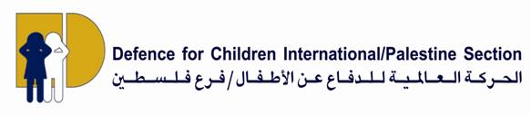

شعارات المنظّمات

30 نيسان 2009

لجنة الأمم المتّحدة لمناهضة التعذيب تقيّم إسرائيل في 5-6 نيسان 2009

المنظمات الفلسطينيّة والإسرائيليّة غير الحكوميّة لحقوق الإنسان تقدّم تقريرًا موجَزًا إلى الأمم المتّحدة حول الممارسات المنهجية والمؤسّساتيّة للتعذيب وسوء المعاملة الصحيّة
يشمل ذلك الممارسات التي تم ارتكابها خلال العملية العسكريّة الضارية الأخيرة على غزّة

ستقوم لجنة الأمم المتّحدة لمناهضة التعذيب (اللجنة)، في 5 و6 نيسان 2009، بتقييم التزام إسرائيل باتفاقيّةِ مناهضة التعذيب وغيره من ضروب المعاملة أو العقوبة القاسية أو اللاإنسانية أو المهينة (CAT). وقد سبق أن مثلَت إسرائيل أمام اللجنة في العام 2001.

سيقوم كلٌّ من مركز عدالة، مؤسسة الحق، الحركة العالميّة للدفاع عن الأطفال – فرع فلسطين (DCI-PS)، منظّمة أطباء لحقوق الإنسان – إسرائيل (PHR – Israel)، إضافةً إلى اللجنة العامّة لمناهضة التعذيب في إسرائيل (PCATI)، قبل الاستماع إلى الشهادات، وبشكل فوريّ، بتقديم موجز شفهيّ للجنة في جلسةٍ للمنظَّمات غير الحكوميّة حول الممارسات الإسرائيليّة المنهجيّة والمؤسّساتيّة في التعذيب وسوء المعاملة الصحيّة والخروقات الأخرى لاتّفاقيّة CAT خلال العمليّة العسكريّة الإسرائيليّة "الرصاص المصبوب" التي وقعت في غزّة ما بين 27 كانون الأول 2008 – 18 كانون الثاني 2009. سترتكز المنظّمات غير الحكوميّة في موجزها على ثلاثة تقارير وأدلّة من 154 صفحة تمّ تسليمها إلى اللجنة من قبَل منظّمات أعضاء وشريكة في "تحالف متّحدون ضدّ التعذيب" (UAT Coalition). لم يتمكن مركز الميزان لحقوق الإنسان، القائم في غزّة، من المشاركة في تقديم الموجز بسبب الحصار المضروب على قطاع غزّة.
سيقوم الوفد بتقديم خمس نقاطٍ أساسيّة للجنة:

- لم تتوقف الممارسات الإسرائيلية في التعذيب وسوء المعاملة الصحيّة ضد الفلسطينيّين منذ أن قامت اللجنة، في المرّة الأخيرة، بتقييم إسرائيل في تشرين الثاني 2001؛
- هناك أدلة تمّت مشاهدتها وتسجيلها حول ممارسات، أخطاء وتواطؤ من قبَل عُملاء دولة إسرائيل على كافّة المستويات، بما في ذلك الجيش، سلك الاستخبارات، الشرطة، النظام القضائي وفروع حكوميّة أخرى؛
- استخدام التعذيب وسوء المعاملة الصحيّة من قبَل السُّلطات الإسرائيليّة ضد الفلسطينيّين منتشر ومنهجيّ؛
- إمّا أن دولة إسرائيل غير راغبة وإمّا أنها غير قادرة على تحقيق التزاماتها بموجب الاتفاقيّة؛ و
- إلى أن تتمّ معالجة ثقافة الحصانة، لا يبدو بأن الوضع سيتحسّن، وستجد اللجنة نفسَها تصدر ملاحظاتٍ ختاميّةً وتوصياتٍ مشابهةً لسابقاتها، خلال مدّة أربع سنوات حتى تقييمها التالي لإسرائيل.

للتقرير الكامل الخاصّ بتحالف UAT ومَلاحق الأدلة المقدَّمة للّجنة باللغة الإنجليزيّة، يُنظَر التالي:

- Supplementary Report to CAT, April 2009
- Israeli "Operation Cast Lead" - Gaza Strip: Supplementary Report to CAT, April 2009
- Annexure A, Supplementary List of Evidence, Supplementary Report to CAT, April 2009
- UAT Coalition, 3rd Annual Report on Torture and Ill-Treatment in Israel and the OPT, submitted to CAT in 2008

لتقارير المنفصلة التي تمّ تقديمها إلى اللجنة من قبَل اللجنة العامّة لمناهضة التعذيب في إسرائيل (PCATI)، منظّمة العفو الدوليّة، مركز حقوق الإسكان والإخلاء (COHRE)، مركز هموكيد ومنظّمة "بيت سيلم"، يُنظر:
http://www2.ohchr.org/english/bodies/cat/cats42.htm

- انتهى -

عدالة – المركز القانوني لحقوق الأقليّة العربيّة في إسرائيل؛ الحقّ – القانون من أجل الإنسان؛ مركز الميزان لحقوق الإنسان؛ عيادة جامعة القدس لحقوق الإنسان؛ مركز جامعة النجاح للديمقراطيّة وحقوق الإنسان؛ الحركة العالميّة للدفاع عن الأطفال – فرع فلسطين (DCI-PS)؛ برنامج غزّة للصّحة النفسيّة (GCMHP)؛ حريّات – مركز الدفاع عن الحريّات والحقوق المدنيّة؛ ائتلاف التضامن الإيطالي (ICS)؛ نادي الأسير (نادي الأسير الفلسطيني)؛ جمعيّة نفحة للدفاع عن الأسرى وحقوق الإنسان؛ مؤسّسة مانديلا لحقوق الإنسان والسجناء السياسيّين؛ اللجنة العامّة لمناهضة التعذيب في إسرائيل (PCATI)؛ ومركز علاج وتأهيل ضحايا التعذيب (TRC). كما يشمل المساهمون الإضافيون لتقديم التقارير إلى لجنة الأمم المتّحدة لمناهضة التعذيب كلاًّ من الضمير – جمعيّة لدعم الأسرى وحقوق الإنسان، ومنظّمة أطباء من أجل حقوق الإنسان – إسرائيل.

